Título: Los objetos del pasado a la vitrina. La construcción de un “epicentro de la memoria nacional”

Reseña por Ana Carolina Arias*
*Lic. en Antropología, Archivo Histórico del Museo de La Plata, Facultad de Ciencias Naturales y Museo, UNLP. Becaria doctoral UNLP. Estudiante de la Especialización en Educación, Géneros y Sexualidades (FaHCE, UNLP) y doctoranda en Ciencias Naturales (FCNyM, UNLP).
Ficha técnica del libro reseñado:
Título: “Los orígenes del Museo Histórico Nacional”. 1ª Edición, Buenos Aires: Prometeo Libros, 2013, 237 páginas.
Autor: Carolina Carman
ISBN: 978-987-574-594-0

RESUMEN
En agosto de 1890 se dispone la creación de un “museo nacional”, mediante la conformación de una comisión que se ocuparía de “concentrar, colectar y guardar los objetos vinculados con la Revolución de Mayo y la guerra de la Independencia” (Carman, 2013: 16), así se inicia el Museo Histórico Nacional, dirigido en sus primeros años por Adolfo Pedro Carranza (1857-1914).
Los problemas historiográficos vinculados con los primeros pasos de esta institución son abordados por Carolina Carman en el libro Los orígenes del Museo Histórico Nacional, el cual es resultado de su tesis de licenciatura de la carrera de Historia, de la Facultad de Filosofía y Letras de Buenos Aires defendida en 2010 y publicada recientemente por Prometeo.

PALABRAS CLAVE: MUSEO HISTÓRICO NACIONAL, HISTORIA DE LOS MUSEOS, CAROLINA CARMAN

Los objetos del pasado a la vitrina. La construcción de un “epicentro de la memoria nacional”

En agosto de 1890, en medio de una profunda crisis política y económica, el intendente de la Ciudad de Buenos Aires, Francisco Seeber, firma un decreto que dispone la creación de un “museo nacional”, en manos de una comisión formada por diversos actores de las clases dirigentes (1), la cual se ocuparía de “concentrar, colectar y guardar los objetos vinculados con la Revolución de Mayo y la guerra de la Independencia” (Carman, 2013: 16). Los problemas historiográficos vinculados con los primeros años de esta institución (específicamente entre 1889 y 1897) son abordados por Carolina Carman en el libro Los orígenes del Museo Histórico Nacional, el cual es resultado de su tesis de licenciatura de la carrera de Historia, de la Facultad de Filosofía y Letras de Buenos Aires defendida en 2010 y publicada recientemente por Prometeo.
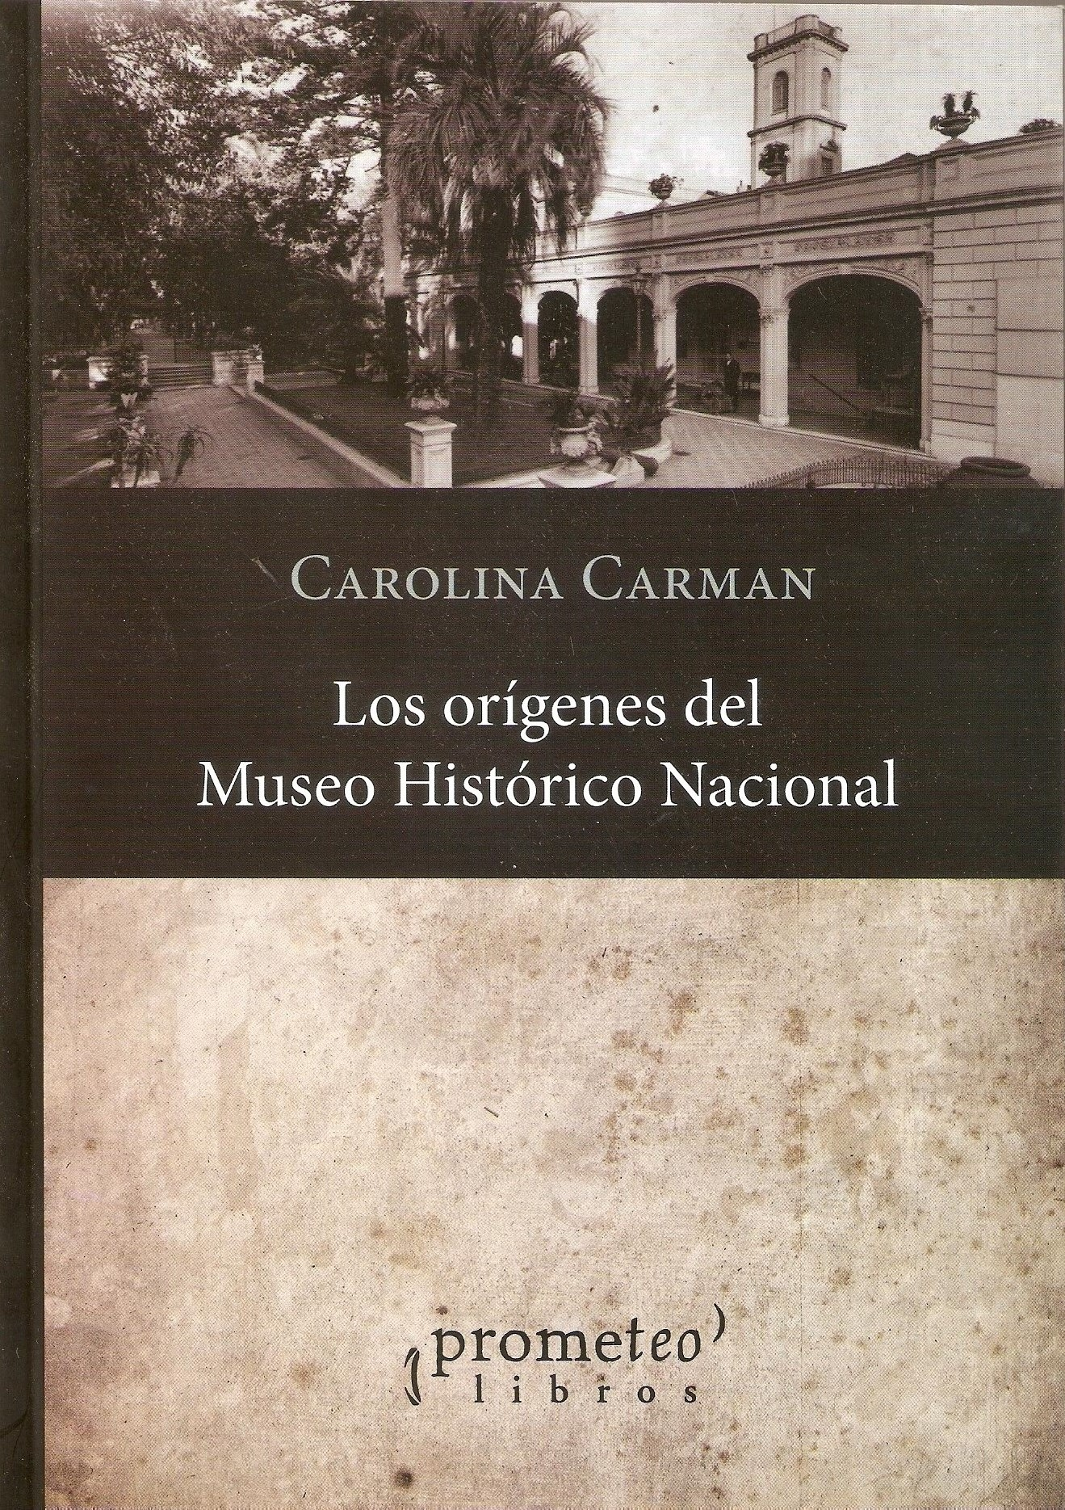
El período analizado en el libro toma como punto de inicio la promulgación del decreto arriba mencionado por el intendente Seeber y concluye con la instalación del Museo en el Parque Lezama, lugar en el cual se encuentra dicha institución actualmente. A lo largo de sus seis capítulos, se analizan los objetivos y motivaciones de los impulsores y actores vinculados al inicio del Museo, las redes sociales que se activan para su creación y la articulación entre los ámbitos público y privado. A su vez, se considera la circulación de objetos que conforma el patrimonio inicial de la institución, comprendiendo vínculos entre diversas instituciones y coleccionistas particulares; así como las prácticas de donación, venta e intercambio de objetos que se relacionan con ese proceso.
Este análisis dialoga con las investigaciones producidas en los últimos años en el campo de la historia de los museos, entre las cuales se destaca la línea de investigación propuesta por Irina Podgorny en sus trabajos sobre museos orientados a la historia natural y a las ciencias en el Río de La Plata. Unos pocos trabajos en la historiografía local han abordado el problema de los museos de historia, entre ellos los de Élida Blasco. También dialoga con las recientes investigaciones de la historia del arte en torno a la pintura de tema histórico y su lugar en el relato visual sobre el pasado nacional que es ofrecido por el Museo (2).
La tensión central del libro se plantea entre dos puntos de vista. Por un lado, las altas expectativas del joven Director Adolfo Pedro Carranza respecto al desarrollo de la institución. Por el otro, la atención que le prodigaron las instituciones públicas a lo largo de sus años fundacionales. Esta tensión plantea el interrogante acerca de cuál fue el lugar que ocupó el Museo Histórico Nacional en relación al estado y al poder político en la Argentina finisecular. Este interrogante, a su vez, mantiene un permanente cuestionamiento sobre los vínculos entre la actividad privada y las políticas estatales.
Frente a este primer planteo general, la autora analiza minuciosamente una serie de cuestiones durante esos primeros ocho años del Museo, las cuales atraviesan el desarrollo de cada capítulo y se organizan a partir de preguntas agudas sobre las condiciones materiales, sociales, políticas e históricas en torno a los inicios de la institución. Considera además las representaciones e ideas de muchos de los miembros de la élite intelectual de la década de 1880 acerca de la tarea de construcción de una nacionalidad, de la sociedad y de la política argentinas, así como la presencia de ciertos discursos nostálgicos sobre el pasado frente a las tensiones que plantea la modernidad. Carranza comparte estas ideas y serán fundantes en su concepción del museo como espacio de ejercicio de la memoria y de construcción de la conciencia nacional.
Partiendo primero de los miembros de la élite que conformaron la comisión fundadora, la cual nunca llegó a funcionar, Carman se pregunta cómo llega a designarse a Adolfo Pedro Carranza (1857-1914) para que sea el primer director del Museo y cuáles son las motivaciones del mismo para aceptar dicho cargo. En relación a ello, es interesante destacar que si bien se considera el rol fundamental del director también demuestra el carácter colectivo del proyecto del museo, en el cual participa un conjunto de “historiadores y coleccionistas pertenecientes a la elite intelectual y en particular al campo historiográfico en formación de la Argentina finisecular” (Carman, 2013: 53). Cabe destacar, que este “conjunto de voluntades individuales” que se interesa por la creación de un museo de historia nacional es el principal motor de esta iniciativa, ya que el Museo estuvo lejos de ser un proyecto estatal.
Durante su primer año, el Museo Histórico perteneció a Buenos Aires, nacionalizándose en septiembre de 1891 y pasando su dependencia del Municipio al Ministerio del Interior. En ese primer año fue fundamental la tarea de acopio de colecciones, mediante las gestiones realizadas por Carranza para concentrar los artefactos y obras de arte que se encontraban dispersos en diversas entidades públicas y espacios privados. La poca atención por parte del estado municipal primero y nacional después, que se traduce en acotados presupuestos y módicas gestiones políticas; se contrapone con la insistencia del joven y entusiasta director para obtener diversos objetos del pasado en las vitrinas del naciente museo. Carranza, y algunos intelectuales que lo acompañan y aconsejan en sus propósitos, pasa sus años como director realizando gestiones para obtener donaciones de las familias de personajes patricios y para traer objetos (sobre todo le interesan las banderas) de las provincias e incluso del exterior. También insiste con distintas gestiones burocráticas ante el estado para conseguir decretos que apoyen el acopio de objetos en el espacio del museo, para que le otorguen mayor presupuesto y un nuevo edificio acorde a las necesidades de la institución; entre otras cosas.
Carman demuestra cómo esta relación “escasamente lineal” con los organismos estatales se contradice con la interpretación realizada por otros autores, quienes consideran que la creación del museo es fomentada por un Estado que se dedica a la construcción de un plan nacionalista, plasmado en distintos artefactos visuales para el culto de una “memoria nacional”. Según ella, “en la década de 1880 el Estado no estaba sólidamente constituido sino que era más bien una entidad compleja que incluía ámbitos ya consolidados y otros apenas en proceso de construcción y/o proyección. Además el Estado nacional no contaba con agencias especialmente dedicadas a políticas culturales” (Carman, 2013:20).
Los últimos capítulos se dedican a un análisis pormenorizado del proceso de formación de colecciones y cómo el mismo se realiza gracias a la existencia de complejas redes sociales públicas y privadas de circulación, compra y venta de objetos. También señala ciertas prácticas previas en torno al coleccionismo y a la donación de objetos de carácter histórico que favorecieron este proceso; incluso la creación del museo estuvo precedida por otras exposiciones de objetos del pasado histórico y por desarrollos previos de un proyecto de museo nacional.
A su vez, analiza comparativamente las ideas y procesos en torno del Museo Histórico Nacional con otras instituciones de la época orientadas a las ciencias y a la historia natural, tales como el Museo de La Plata, que comparten características como el proceso de formación de colecciones, las redes de sociabilidad, la confección de catálogos y publicaciones del museo, la postulación de las funciones educativas de la institución (3), la retórica pública desarrollada para conseguir apoyo político y económico y la concepción de los objetos como reliquias del pasado. Por último, ofrece una mirada sobre la relación entre los objetos donados, adquiridos o solicitados por el director y los intereses de los historiadores, analizando en particular las obras de arte representativas de diversos períodos del pasado nacional.
En síntesis, el trabajo pormenorizado que realiza la autora sobre los primeros años de la institución aporta un estudio exhaustivo de fuentes que no se había realizado antes para el Museo Histórico Nacional, tensionando las diversas relaciones entre los intereses privados y estatales y dando cuenta de una amplia gama de actores que intervienen en este proceso. Cabe preguntarse si las aspiraciones de Adolfo Pedro Carranza de constituir el museo en el “epicentro de la memoria nacional” efectivamente fueron compartidas por la sociedad de la época y qué sucede con estas intenciones en los años sucesivos de su dirección, que llega hasta los festejos del centenario. Dicho de otra manera, en qué medida su rol como “supervisor y garante” de espacios conmemorativos del pasado nacional alcanza legitimidad y logra concretarse en un ámbito social mayor, siendo que estas tareas tuvieron poco consenso por parte de los aparatos del Estado: “el énfasis en las capacidades y misiones a cumplir por los museos no necesariamente habla del poder de los museos para crear hábitos o imponer significados” (Podgorny, 2005).

NOTAS
(1) Como señala Carman, esta comisión se conforma por miembros de la elite letrada y auto considerada patricia, los cuales compartían espacios de sociabilidad, diversos vínculos con el ámbito intelectual, historiográfico y político y con las prácticas del coleccionismo.
(2) Sobre historia de museos, ver: Irina Podgorny (2005), Irina Podgorny y Maragaret Lopes (2014) y Máximo Farro (2009). Sobre museos históricos, ver la producción de Élida Blasco (2011) y sobre historia del arte, ver los trabajos de Laura Malosetti Costa (2007).
(3) El director se empeñó en atraer visitas escolares a las salas del Museo, intentando posicionarlo como espacio educativo y de memoria nacional en la argentina finisecular. A su vez, las estrategias para lograr que la institución adquiriese la envergadura social y cultural que Carranza pretendía demostrar ante su entorno social y las autoridades públicas, también operaba como justificación para solicitar aumentos presupuestarios.

Bibliografía
Blasco, Élida (2011) Un museo para la colonia. El Museo Histórico y Colonial de Luján, 1918-1930, Buenos Aires, Prohistoria.
Carman, Carolina (2013) Los orígenes del Museo Histórico Nacional. (1ª Ed.) Buenos Aires: Prometeo Libros.
Farro, Máximo (2009) La formación del Museo de La Plata. Coleccionistas, comerciantes, estudiosos y naturalistas viajeros a fines de siglo XIX, Buenos Aires, Prohistoria.
Podgorny, Irina (2005) “La mirada que pasa: museos, educación pública y visualización de la evidencia científica”, en: Historia, Ciências, Saúde – Manguinhos, v. 12 (suplemento), pp. 231-264
Podgorny, Irina y M. M. Lopes (2014) El desierto en una vitrina. Museos e historia natural en la Argentina, 1810-1890, (2ª Ed.) Rosario, Prohistoria.
Malosetti Costa, Laura (2007) Los primeros modernos. Arte y Sociedad en Buenos Aires a fines del siglo XIX, Buenos Aires, FCE.

